Chapitre 2 – Diffraction des ondes
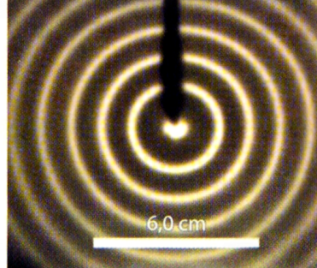
Se positionner
- La relation entre la longueur d’onde et la fréquence est
$λ=\frac{f}{c}$ $λ=\frac{c}{f}$ $λ=\frac{1}{f}$ $λ=c×f$
- La photo ci-contre représente la surface de l’eau dans une « cuve à ondes ». Cette photo permet de mesurer :
la longueur d’onde la période la fréquence la vitesse
- Représenter cette grandeur sur la photo.

- Jusqu'où peut-on réduire un faisceau lumineux ?
. . . . . . . . . . . . . . . . . . . . . . . . . . . . . . . . . . . . . . . . . . . . . . . . . . . . . . . . .
On fait passer un faisceau de lumière laser par une fine fente verticale.
Prévision
1. Sur le schéma suivant, représentant la situation vue de dessus, représenter le faisceau lumineux après le passage de la lumière par la fente.
Réalisation de l’expérience. Observation.
2. Avec une autre couleur, compléter le schéma ci-dessous pour rendre compte de l’observation (sauf si votre prévision était correcte).
L’observation faite est interprétée en physique par le phénomène de diffraction, caractéristique des ondes. 3. Proposer en quelques mots une description générale de ce phénomène utilisant l’expression « direction de propagation ».

- Ni réflexion, ni réfraction…
. . . . . . . . . . . . . . . . . . . . . . . . . . . . . . . . . . . . . . . . . . . . . . . . . . . . . . . . .
Voici différents exemples de manifestation du phénomène de diffraction.

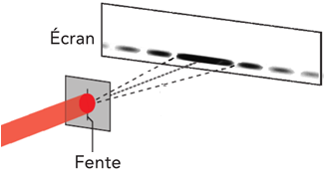
Exemple 1  Onde produite et diffractée dans une cuve à ondes | Exemple 2  Diffraction de vagues dans le port de San Sebastian | Exemple 3  Diffraction d’un faisceau laser par une fente verticale
- Indiquer sur chacun des exemples où se trouvent selon vous l’onde incidente et l’onde diffractée.
- Indiquer sur chacun des exemples ce qui délimite la zone où se trouve l’onde incidente de celle où se trouve l’onde diffractée. Y-a-t-il un point commun ? Si oui, lequel ?
- Pour l’exemple 1, indiquer par une double flèche $↔$ la longueur d’onde de l’onde incidente et celle de l’onde diffractée. Indiquer le lien qui semble exister entre ces deux longueurs d’onde.
- Schématiser ci-dessous la situation de l’exemple 1, en représentant la forme de l’onde avant et après l’obstacle.

- Sur le même schéma, dessiner la ou les directions de propagation de l’onde incidente et de l’onde diffractée.
- Proposer alors une définition du phénomène de diffraction.
Lire la définition de la diffraction dans le paragraphe A du modèle et corriger les réponses si besoin.
- Et si la taille de l’ouverture varie ?
. . . . . . . . . . . . . . . . . . . . . . . . . . . . . . . . . . . . . . . . . . . . . . . . . . . . . . . . .
On étudie ici qualitativement l’influence de la taille de l’ouverture sur la diffraction.
On pose dans la cuve à onde une ouverture en forme de fente. On observe la diffraction des ondes par la fente. On fait varier la largeur de la fente.
- Qu’observe-t-on lorsque la taille de l'ouverture diminue ?
- Par analogie avec la question 1, prévoir l'évolution de la largeur de la tache centrale de diffraction de la lumière du laser lorsque la taille de l'ouverture diminue. On fera des schémas.
☝ Appeler le professeur lorsque vous avez fait votre prévision
- Avec le matériel disponible, vérifier votre prévision précédente.

Lire les paragraphes B et C du modèle et corriger les réponses si besoin.
Pour aller plus loin...
On utiliser ici le simulateur diffraction disponible en ligne. Aller dans « Diffraction », puis choisir une fente de forme et une hauteur (« height ») égale à 0,4 mm. Il est aussi possible de faire varier la longueur d’onde (« wavelength ») et la largeur (« width ») de la fente.
- La fente simulée est verticale. Dans ce cas, indiquer selon quel axe se fait la figure de diffraction.
- Vérifier que la simulation est en accord avec la prévision et l’observation faites dans les questions 2 et 3.
- Refaire la simulation avec une fente horizontale et indiquer selon quel axe se fait la figure de diffraction cette fois-ci.
- Conclure sur l’orientation de la figure de diffraction par rapport à l’orientation de l’ouverture.
- Prévoir la figure obtenue si la fente est remplacée par un trou.
Indice : imaginez que la fente tourne autour de son centre
- Vérifier à l’aide du simulateur.
- Comment quantifier la diffraction ?
. . . . . . . . . . . . . . . . . . . . . . . . . . . . . . . . . . . . . . . . . . . . . . . . . . . . . . . . .
Vous disposez du paragraphe D du modèle, en particulier de l’expression de $θ$, angle caractéristique de diffraction.
On réalise le montage schématisé ci-dessous : on envoie un faisceau laser de longueur d’onde λ à travers une fente de largeur a et on observe la figure de diffraction sur un écran placé à une distance D de la fente.
- Compléter le schéma du montage vu de dessus en faisant apparaître $D$, $θ$ l’angle caractéristique de diffraction et ℓ la largeur de la tache centrale de diffraction.
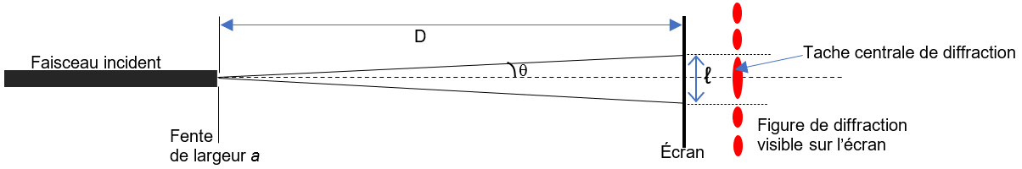

- Utiliser le simulateur en ligne http://physique.ostralo.net/diffraction_interference/
Décrire qualitativement l’évolution de la largeur ℓ de la tache centrale de diffraction quand :
- on fait varier la longueur d’onde λ
- on fait varier la distance fente-écran D
- on fait varier la largeur de la fente a
- A partir des observations faites précédemment, choisir l’expression correcte de ℓ en fonction de D, λ et a :
$l=2λDa$ $l=\frac{2λa}{D}$ $l=\frac{2D}{λa}$ $l=\frac{2λD}{a}$
- Rappeler l’expression de l’angle caractéristique de diffraction θ pour une fente rectangulaire.
- Sur le schéma ci-dessus, repasser en couleur un triangle rectangle dont l’un des sommets fait un angle θ.
- Dans ce triangle, exprimer $tan⁡(θ)$en fonction de ℓ et D (on rappelle que la tangente est le côté opposé sur le côté adjacent dans un triangle rectangle) ?
- On peut considérer ici tan θ $≈$ θ car l’angle est faible (θ < 10°).
En utilisant les deux expressions de θ obtenues aux questions 4 et 6, retrouver l’expression de ℓ en fonction de D, a et $λ$.

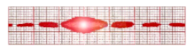
Pour aller plus loin...
Un élève veut déterminer le diamètre de son cheveu. Il met donc son cheveu à la place de la fente et obtient la figure de diffraction ci-contre, pour un distance écran - cheveu valant 1,60 m et une longueur d’onde λ=600 nm. La tache centrale de diffraction vaut 1,8 cm. En déduire le diamètre du cheveu.
- À la recherche de la longueur d’onde
. . . . . . . . . . . . . . . . . . . . . . . . . . . . . . . . . . . . . . . . . . . . . . . . . . . . . . . . .
Problème à résoudre :
En exploitant la diffraction, vous devez trouver la valeur de la longueur d’onde du laser

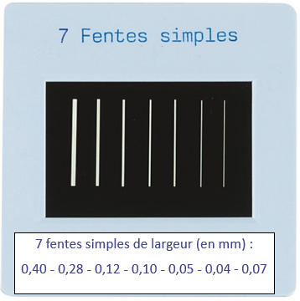
4A. Première mesure
Avec le matériel disponible, en utilisant une fente parmi celles disponibles sur les diapos, et en plaçant l’écran à une distance de l’écran supérieure à 1,5 m, réaliser une expérience pour déterminer la longueur d’onde du laser.
Indiquer par écrit la démarche suivie, les valeurs des mesures effectuées et le résultat obtenu.

4B. Pour estimer l’incertitude sur la mesure
Évaluation de l’incertitude associée à chaque grandeur intervenant dans la détermination de λ :
a. pour a (pas d’indication particulière du constructeur) : u(a) = ………. mm
b. pour D, proposer une estimation de l’incertitude-type u(D) = . . . . . . . . . . .
c. pour ℓ (on considèrera que l’incertitude est seulement due à la lecture sur l’écran) : u(ℓ) = 1 mm.
1. Calculer en pourcentage les trois incertitudes relatives. Y en a-t-il une qui prédomine ?
2. Calculer l'incertitude relative sur la longueur d'onde sachant qu'elle s’obtient grâce à la relation :
$$\frac{u\left(λ\right)}{λ}=\sqrt{{\left(\frac{u(l )}{l }\right)}^{2}+{\left(\frac{u(a)}{a}\right)}^{2}+{\left(\frac{u(D)}{D}\right)}^{2}}$$
3. Calculer l’incertitude absolue sur la longueur d’onde et donner finalement le résultat sous la forme :
λ = …… ± …… µm
4. Comparer la valeur avec les valeurs trouvées par les autres groupes. Commenter.

4C. Pour réduire l’incertitude sur la mesure de la largeur de la tache centrale…
Pour réduire l’incertitude sur ℓ, on peut abandonner notre œil comme outil de mesure et le remplacer par un logiciel d’analyse d’image. Sans rien changer au dispositif précédent, en vous mettant exactement dans les mêmes conditions, faire maintenant une photo de la figure obtenue après avoir tracé une échelle de 5,0 cm sur l’écran.
Récupérer par mail, par exemple, cette photo sur l’ordinateur.
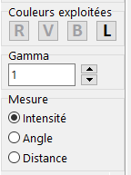
- Lancer le logiciel Regressi puis faire Fichier > Nouveau > Image et

- la photo. Le logiciel permet d’afficher dans la partie basse l’intensité (en %) affectée à chaque couleur primaire pour une ligne de pixel de votre choix (ligne horizontale par défaut au lancement du logiciel). Le choix de la couleur se fait grâce aux boutons ci-contre (le bouton L indique l’intensité lumineuse totale).

Mesurer alors la largeur de la tache centrale et vérifier que l’incertitude de mesure a été diminuée par rapport à la mesure à l’œil. Cette nouvelle mesure change-t-elle l’incertitude sur la longueur d’onde ? Justifier votre réponse.

4D. Pour réduire l’incertitude sur la longueur d’onde…
Pour avoir une mesure plus fiable de la longueur d’onde, on peut faire plusieurs mesures en faisant varier la largeur de la fente. Ensuite, on utilise une méthode graphique en traçant $l$ /(2D) en fonction de λ/a.

1. Selon le modèle, quelle allure doit avoir la représentation graphique de ℓ /(2D) en fonction de λ/a ?
2. Faire le maximum de mesures et les noter dans le tableau ci-dessous :

fente | 1 | 2 | 3 | 4 | 5 | 6 | 7
a en mm
ℓ en …………….

3. Saisir les données dans Regressi ; rentrer les valeurs des variables $l$ et a.
4. Créer deux nouvelles grandeurs X et Y (en fonction de ce que vous devez tracer) avec le bouton
ou dans l’onglet Expression de la fenêtre Grandeurs.
5. Tracer Y en fonction de X.
6. Modéliser numériquement et noter l’équation obtenue. Appeler le professeur pour validation et impression éventuelle.
7. Déterminer à l'aide de la modélisation la valeur de la longueur d’onde du laser, notée λ_{mesurée}.

